音浴博物館そこはアナログレコードの杜
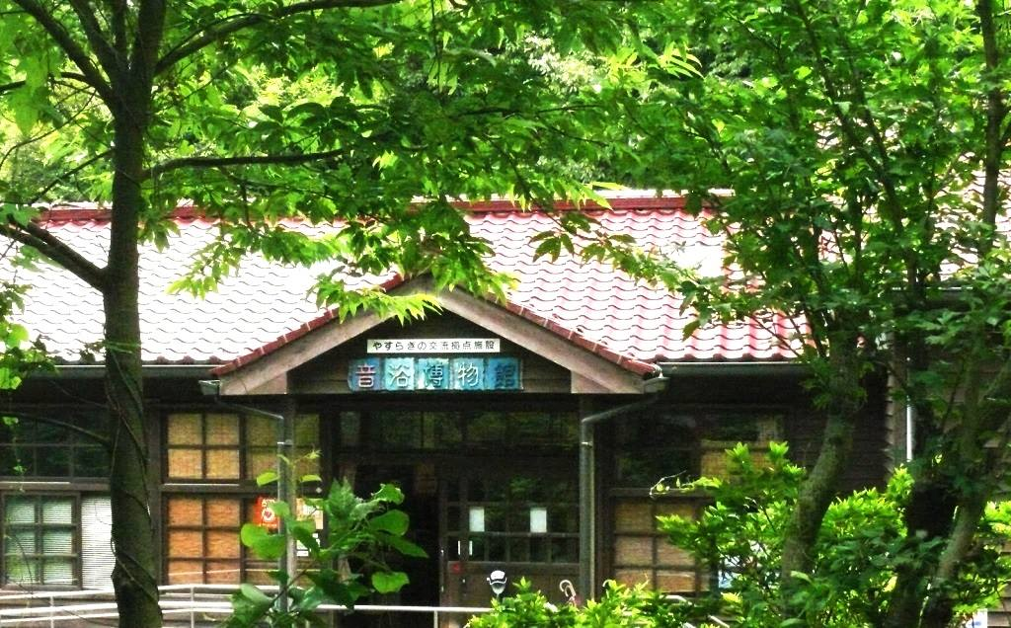
音浴博物館は、佐世保市と長崎市の中間、西海市大瀬戸町の山中にある体験型博物館です。
昭和の小学校の面影を残す建物の中に
アナログレコード16万枚と、当時の高性能音響機器を所蔵し、これらを自由に聞いたり触ったりすることができる大変希少な施設です。

１００年以上前のエジソンのろうかん式レコードを含む約１６万枚以上のアナログレコードや、１９５０年代にエルヴィス＝プレスリも使用していたというレコーディングモニタースピーカー（同型）など貴重な機材を所有しております。
実際にまだ使える「ジュークボックス」なども自由に体験いただけます。
レコード以外にも、黒電話やブラウン管のテレビなど「昭和レトロ」なアイテムも満載です。

団体のお客様は、４０名収容の イベントホールで レコードの原理や歴史、裏話などを実際に蓄音機を使って説明いたします。その後 自慢の希少スピーカを使った音の聞き比べ、ビンテージスピーカーでの名曲鑑賞を行います。（約４０分 大好評です）

流れ 到着 → イベントホール 移動 → レコード講座・音浴体験（３０から４５分）
→ 館内自由散策１５分程度 全体で約 ４０分から６０分の行程です。
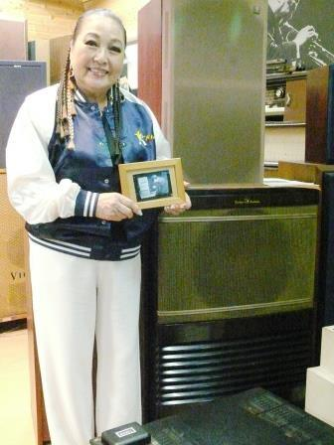
余裕のある方は、８０から９０分で予定されます。

著名人のコメント
湯川れい子氏：「ここは世界中の人に訪れてほしい素晴らしい施設❤」
ピーター・バラカン氏：「レコード・ファンの天国」

料 金 2025年10月1日より
一般 1000円、 小中学校 500円、 未就学児無料
一般団体 20名様以上の場合 850円
いずれも現金での精算をお願いしています。
クーポンはお受けしていませんが、企画募集型商品の場合、
まとめての請求書・お振込みでの 精算も承っています。
ご相談ください。

営業時間 １０：００～１８：００（１７：００最終受付）
休 館 日 毎週木曜（祝日の場合直後の平日）年末年始（12月29日～1月3日）
駐 車 場 無料 普通乗用車 10台 + 大型バス 1台
住 所 857-2323 長崎県西海市大瀬戸町雪浦河通郷342-80
電 話 0959-37-0222／FAX37-0555
HP onyoku.org Email soundshowermusueum@gmail.com 2026.7.10現在

